ФГБУЗ КБ № 81 ФМБА России
МБУ «Центральная городская библиотека»
Отдел «Гармония»

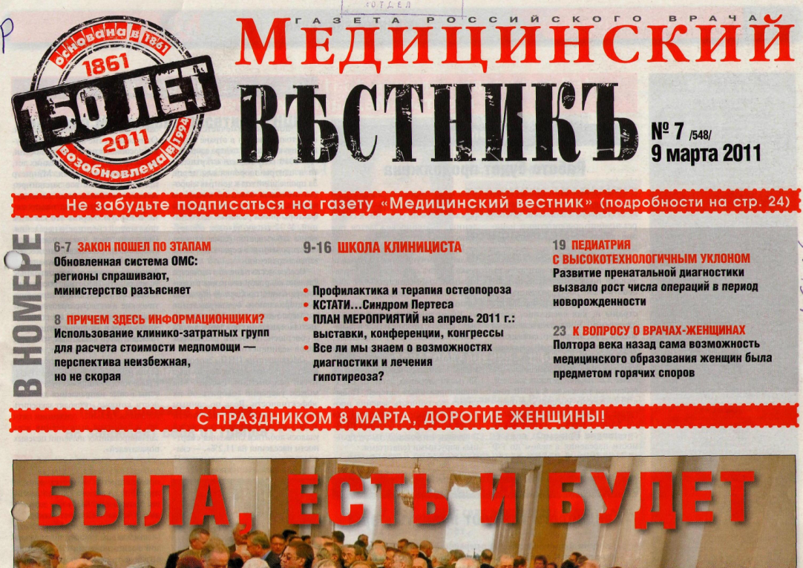
Школа клинициста

в газете российского врача
«Медицинский вестник»
1-й квартал 2013 г.

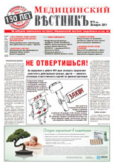
Информационный список
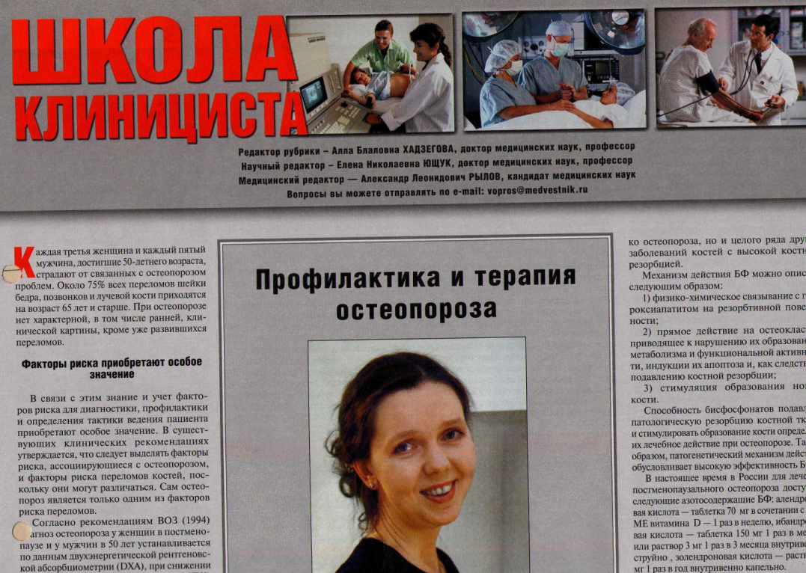

Северск – 2011

Северск – 2013

На исчерпывающую полноту список не претендует.
За дополнительными справками и консультациями обращаться в отдел «Гармония»
МБУ ЦГБ по адресу: ул. Курчатова, 16, 3-й этаж, к. 34. Тел.: 52-62-42.
Составители: Анисимова С. П., врач-методист КБ № 81
Скукина В. Г., библиотекарь отдела «Гармония»

- Арбатская, Н. Ю. Профилактика йоддефицита во время беременности / Н. Ю. Арбатская // Медицинский вестник. - 2013. - 24 янв. - С. 9-10. - схем.

- Баев, О. Р. Обязательное звено / О. Р. Баев, Я. Г. Жуковский // Медицинский вестник. - 2013. - 31 янв. - С. 14.
оссийские специалисты усовершенствовали акушерский баллонный катетер, создав устройство с так называемым открытым контуром и новую методику УБТ. Баллонная тампонада матки стала обязательным звеном в протоколе лечения послеродового кровотечения.

- Демичева, О. Ю. Алгоритм обследования щитовидной железы / О. Ю. Демичева // Медицинский вестник. - 2013. - 7 марта. - С. 14

- Егоров, И. В. Псориатическая артропатия: сложности диагностики и лечебный подход / И. В. Егоров // Медицинский вестник. - 2013. - 24 янв. - С. 14-15. - табл.

- Зайцева, О. В. Лечение туманом / О. В. Зайцева; [беседовал] А. Рылов // Медицинский вестник. - 2013. - 25 фев. - С.-10.
Адресная доставка лекарственного препарата с помощью аэрозоля лежит в основе современной стратегии терапии больных пульмонологического профиля

- Косарев, В. В. Профессиональные заболевания. Грипп и другие инфекции / В. В. Косарев, С. А. Бабанов // Медицинский вестник. - 2013. - 15 марта. - С. 17.

- Красильников, И. В. Прошлое и настоящее туберкулинодиагностики / И. В. Красильников // Медицинский вестник. - 2011. - 7 марта. - С. 16.

- Крикунова, О. В. С-реактивный белок в клинической практике / О. В. Крикунова // Медицинский вестник. - 2013. - 31 янв. - С. 12.

- Кучинская, Н. В. Радиоволновые "скальпели" / Н. В. Кучинская // Медицинский вестник . - 2013. - 11 фев. - С. 14-15.

- Макарова, И. А. Пациент с клочком бумаги / И. А. Макарова // Медицинский вестник. - 2013. - 7 марта. - С. 12.
Роль вегетативного дисбаланса и психоэмоциональных нарушений в формировании клинической картины синдрома раздраженного кишечника чрезвычайно важна, указанная проблема является одной из важнейших для современной гастроэнтерологии.

- Медведев, В. Э. Психопатологические аспекты климактерического периода / В. Э. Медведев // Медицинский вестник. - 2013. - 15 марта. - С. 12.

- Овчинников, А. Ю. Ирригационная терапия аллергического ринита / А. Ю. Овчинников // Медицинский вестник. - 2013. - 25 фев. - С. 16.

- Петряйкина, Е. Е. Адренокортикальный рак у грудного ребенка. Разбор клинического случая / Е. Е. Петряйкина // Медицинский вестник. - 2013. - 15 марта. - С. 14-15. - рис.

- Попп, Михаэль. Канефрон Н - новый стандарт фармакотерапии в лечении инфекций мочевых путей / М. Попп; [беседовала] Ю. Кулигина // Медицинский вестник. - 2013. - 7 марта. - С. 13.

- Румянцев, А. Г. "Серая зона" / А. Г. Румянцев; [беседовал] А. Рылов // Медицинский вестник. - 2013. - 15 марта. - С. 10-11.
Статья посвящена опухолевым патологиям и неоднозначному подходу к лечению подростков 15-18 лет и молодых взрослых от 19 до 29 лет.

- Рябова, М. А. Лечение симптомов горла при ОРВИ / М. А. Рябова // Медицинский вестник. - 2013. - 25 фев. - С. 14-15.

- Саакян, С. В. Ретинобластома - опухоль сетчатки глаза / С. В. Саакян // Медицинский вестник. - 2013. - 31 янв. - С. 16.

- Свириденко, Е. А. Колоноскопия в профилактике колоректального рака / А. А. Свириденко // Медицинский вестник. - 2013. - 11 фев. - С. 12.

- Табеева, Г. Р. Хроническая ежедневная головная боль / Г. Р. Табеева; [беседовал] А. Рылов // Медицинский вестник. - 2013. - 7 марта. - С. 9-10.

- Тарасова, Л. В. Алгоритм обследования пациента с циррозом печени / Л. В. Тарасова // Медицинский вестник. - 2013. - 24 янв. - С. 12. - табл.

- Хаитов, Рахим. Рефнот - новый иммуномодулятор прямого противоопухолевого действия / Р. Хаитов, М. Личиницер // Медицинский вестник. - 2013. - 25 фев. - С. 12-13.

- Чистяков, С. С. Рак ободочной кишки / С. С. Чистяков; [беседовал] А. Рылов // Медицинский вестник. - 2013. - 11 фев. - С. 9-10.

